棗台農13號-雪麗品種特性簡介
附件一
- 品種特性：
蜜棗「台農13號-雪麗」果肉細緻、多汁、甜中帶酸、澀味低、風味佳，品質穩定，果皮表面具臘質，果皮光亮，無褐斑，平均果重135-145g(3.5-4兩)；產期早，果實成熟後掛樹期較不會因高溫導致黃熟過快，少異味，產量穩定，著果量適當，可減少疏果工作。樹勢強健枝條柔韌不易斷裂，刺少且短，近於無，方便工作；果實貯藏壽命與中葉品種相當，可望成為優質早生新品種。
  - 栽培管理應注意事項：
    - 本品種枝條柔軟且較具韌性，整枝時不用強拉即會自然下垂。
    - 本品種幼果期施藥避免多種藥劑混合使用，天氣熱時容易發生藥害。
    - 本品種對鎂、鉀需求量較高，需適時補充並須持續供應不中斷。
    - 本品種果實大，需適時適量供給水養分，建議結果初期輕疏果，後期充分疏果，可增大果實並提升品質。
    - 其它病蟲害防治及栽培管理技術可依據一般品種之栽培模式。
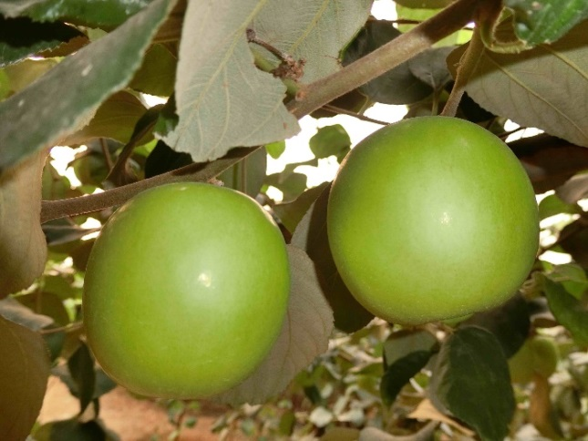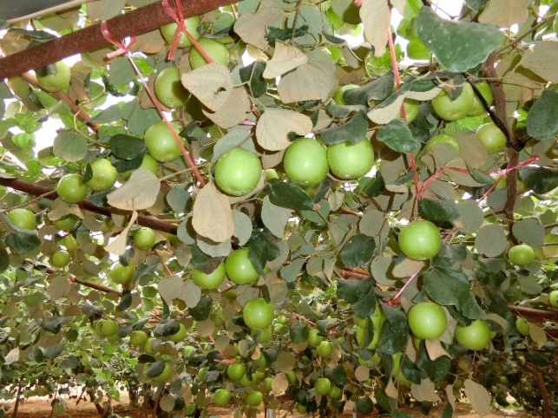
台農13號-雪麗果型扁圓，果皮光亮蠟質 台農13號-雪麗著果穩定

行政院農業委員會農業試驗所
附件二
授權說明會議程
日期：108年3月26日(星期二)上午10時30分
地點：鳳山熱帶園藝試驗分所行政大樓簡報室
地址：高雄市鳳山區文龍東路530號
時 間 | 說 明 主 題 | 發表人/列席人員 | 主 持 人
10:30~10:50 | 簽到
10:50~11:00 | 授權說明會說明 | 陳分所長甘澍 | 陳分所長甘澍
11:00~11:20 | 「棗台農13號(雪麗)」品種授權說明 | 郭助理研究員展宏 | 陳分所長甘澍
11:20~12:00 | 交流與討論 | 陳分所長甘澍、李主任文立、郭助理研究員展宏、楊專門委員舜臣、卓副研究員緯玄 | 陳分所長甘澍
12:00~ | 午餐與賦歸 |  | 陳分所長甘澍

行政院農業委員會農業試驗所
附件三
授權說明會報名表
日期：108年3月26日(星期二)上午10時30分
地點：鳳山熱帶園藝試驗分所行政大樓簡報室
地址：高雄市鳳山區文龍東路530號
公司名稱
(農戶免填)
稱謂  (農戶免填) |  | 姓 名
聯絡電話 |  | 午 餐 | 葷 素
通訊地址
電子郵件
備 註 | 1.請填妥報名表後，於截止日期（3/25日）前，以 E-mail或傳真方式報名。  2.E-mail: shyuan@tari.gov.tw；angel@tari.gov.tw  3.傳真：04-23325176；  4.聯絡人：卓緯玄04-23317467；施碧茹04-23317455。

交通資訊
一、中山高：南下高雄九如交流道下→接九如路往鳳山→接鳳山建國路左轉→接鳳松路→經過加油站第三個紅綠燈左轉文龍東路→鳳山熱帶園藝試驗分所
二、南二高：往高雄→轉接東西向快速路往仁武→從仁武交流道下接澄觀路轉鳳仁路往鳳山→接鳥松中正路→鳳松路→經過文山派出所右轉→文龍東路→鳳山熱帶園藝試驗分所
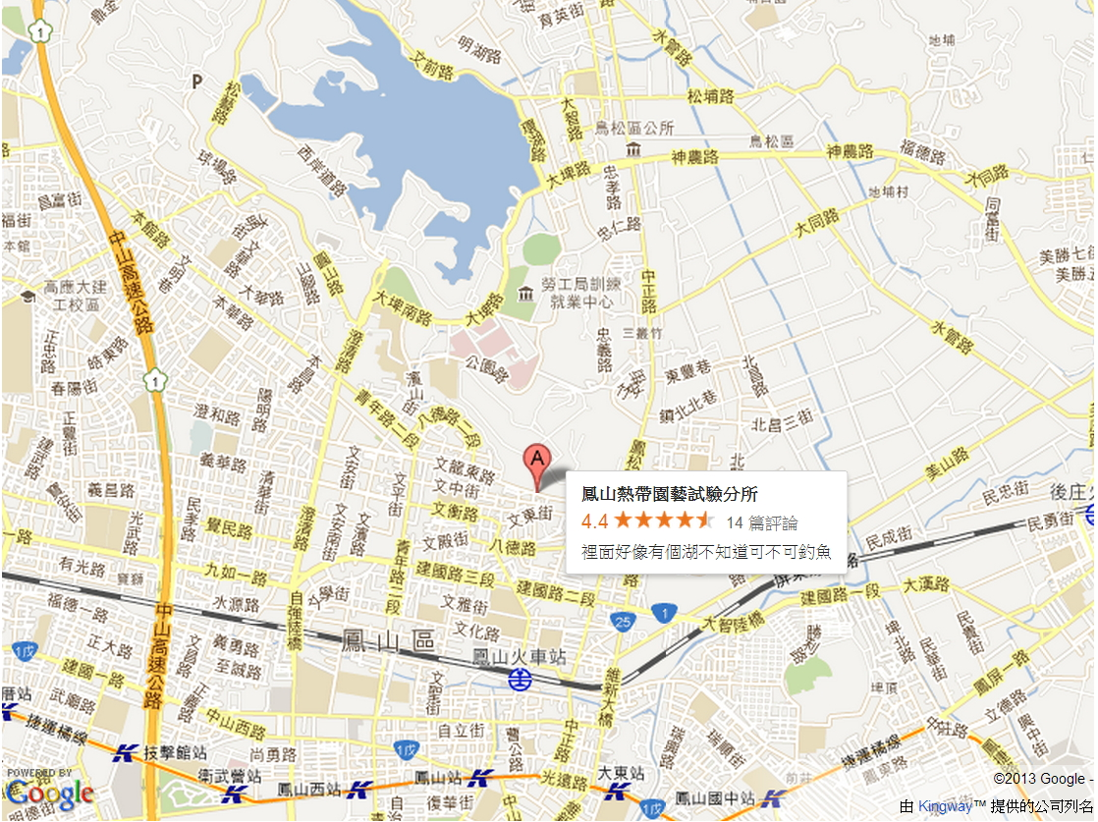

鳳山熱帶園藝試驗分所：高雄市鳳山區文龍東路530號(07-7310191)

